# 驾驶数据采集用户手册

**版本 v1.4**

编写人：张琛

单位：浙江大学CAD&CG国家重点实验室

最后修改日期：2013年12月02日

## 版本控制

|  |  |  |  |
| --- | --- | --- | --- |
| 版本号 | 变更说明 | 变更人 | 变更时间 |
| V1.0 | 用户手册 | 张琛 | NAN |
| V1.1 | NAN | 张琛 | NAN |
| V1.2 | 为驾驶数据采集简化程序 | 张琛 | NAN |
| V1.3 | 增加“混合动作”采样动作 | 张琛 | 2013/9/6 |
| V1.4 | 增加“左右转弯、平稳驾驶”选项 | 张琛 | 2013/12/02 |

## 系统 & 硬件要求

* 1. 系统要求： Android OS 4.0 以上。出于程序并非应用级考虑，由于时间原因，没有做系统多版本兼容，Android OS 2.3 等系统上程序应该无法正常运行；
  2. 硬件要求： 手机配备 IMU 单元，即具备 ①加速度传感器 ②陀螺仪 ③电子罗盘；否则，程序强制退出，如图1所示。

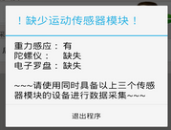

图 1 检测设备是否具有所需传感器

## 驾驶数据采集

程序界面（图2）：

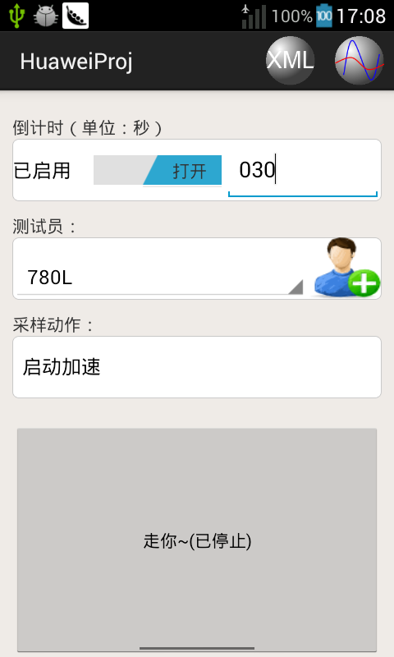

图 2程序界面

采集方法：

1. 若驾驶员自己操作程序（既开车又采集数据），考虑到驾驶安全，建议开启倒计时模式。倒计时结束时，自动停止采样。
2. 点击按钮，添加测试员姓名。
3. 选择即将采集的动作，如图3所示。

其中，标有前缀 “D” 的表示采集驾驶数据对应选项；前缀“W”表示走跑对应选项。

出于兼容以往采集数据的命名序号考虑，“平稳驾驶”、“左转弯”、“右转弯”选项位于走跑选项的后面。

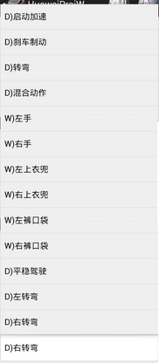

图 3 采集动作标签选项

1. 点击开始按钮，开始采样。

**重要：**为了后续数据处理方便，请在“点击开始”之后，启动车辆（或开始行走）之前，**静止2~3秒**；并在采样完成之后静止2~3秒，再按下”停止“按钮（如果开启了倒计时模式，请注意把握时间）

1. 采集数据保存路径为：/sdcard/huaweiproj-driving/*

注意：走跑数据也保存在此目录中

数据导出方式：命令行中执行“adb pull /sdcard/huaweiproj-driving【空格】huaweiproj-driving”；或使用GUI文件管理工具，如豌豆荚、91手机助手等自带工具。

1. 数据命名格式为 <采样员名>_a<X>_<Y>.xml，其中，<采样员名>为采样人员标识符，建议使用姓名拼音小写；<X>为标签序号 0~*，对应关系见表1；<Y>为当前人员当前动作下采集次数序号（0,1,2,3…）

表 1 标签及对应序号

|  |  |
| --- | --- |
| 采样标签 | <X>序号 |
| D)启动加速 | 0 |
| D)刹车制动 | 1 |
| D)转弯 | 2 |
| D)混合动作 | 3 |
| W)左手 | 4 |
| W)右手 | 5 |
| W)左上衣兜 | 6 |
| W)右上衣兜 | 7 |
| W)左裤口袋 | 8 |
| W)右裤口袋 | 9 |
| D)平稳驾驶 | 10 |
| D)左转弯 | 11 |
| D)右转弯 | 12 |